1,代理后台未显示推广链接跟二维码
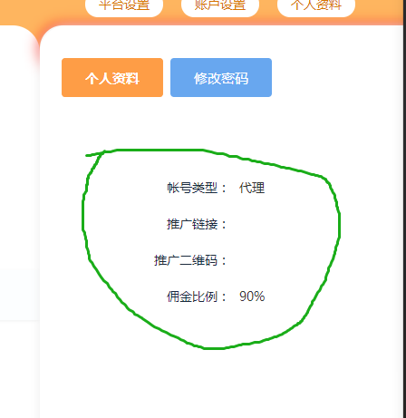
2、个人中心，章节阅读里分享赚书币免费看，链接未显示，没有关闭弹框的按钮

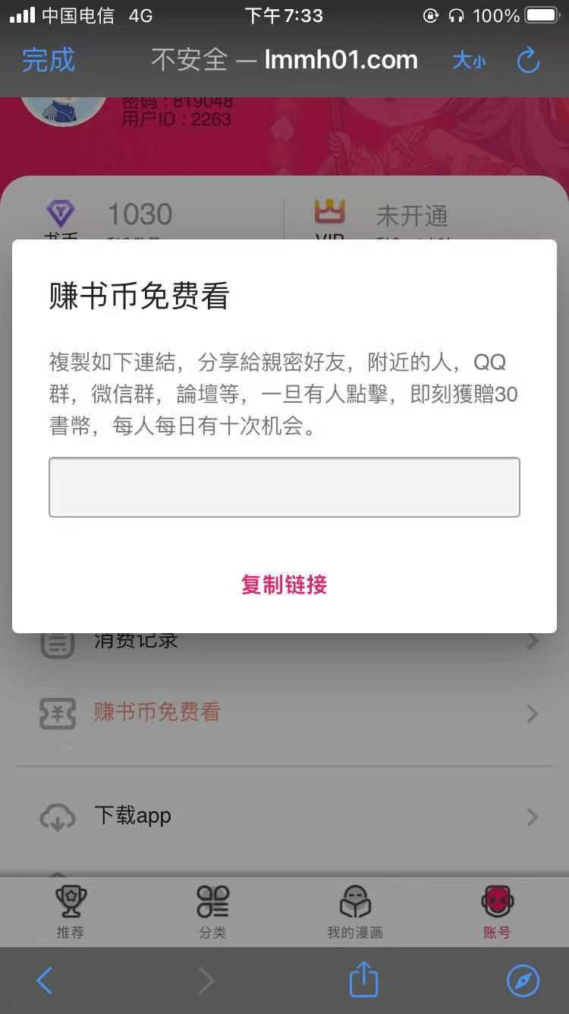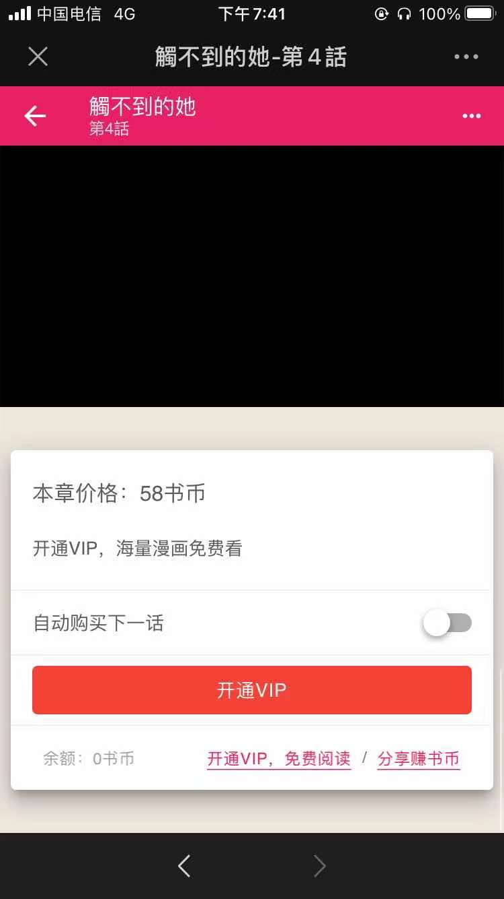

3、个人中心-任务中心-推广任务，推广二维码跟推广链接未显示

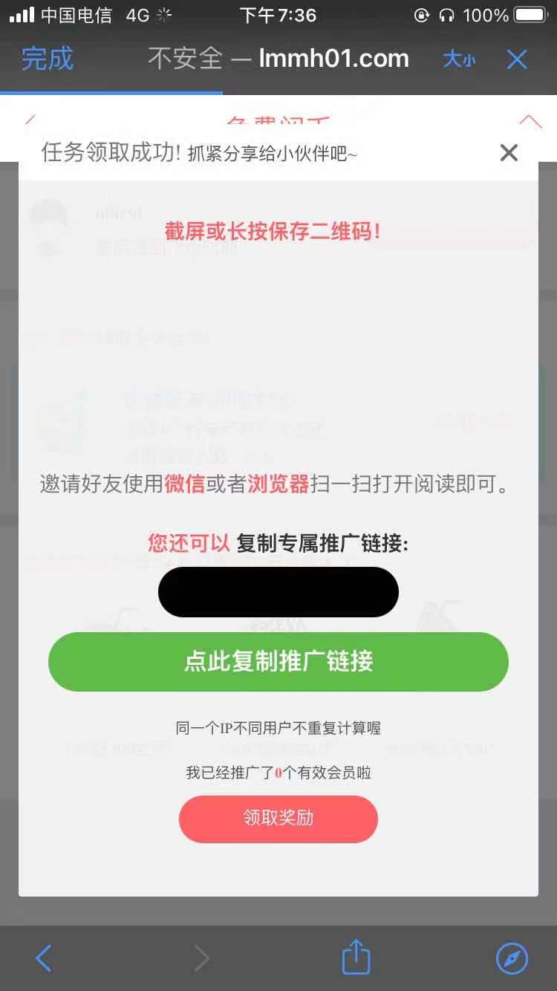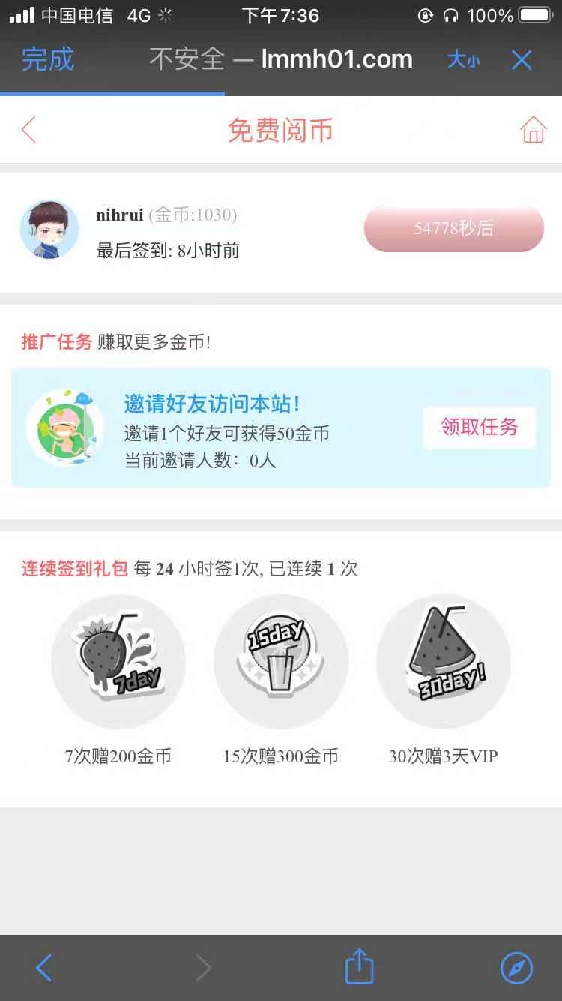
4、微信支付关闭

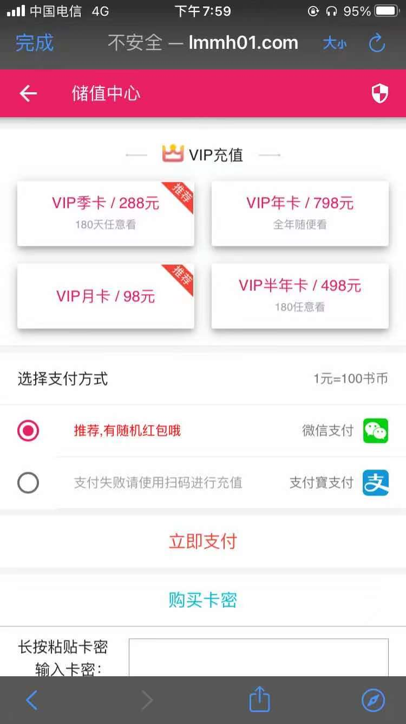
5、添加到主屏幕后，关闭上面显示的域名跟底部按钮
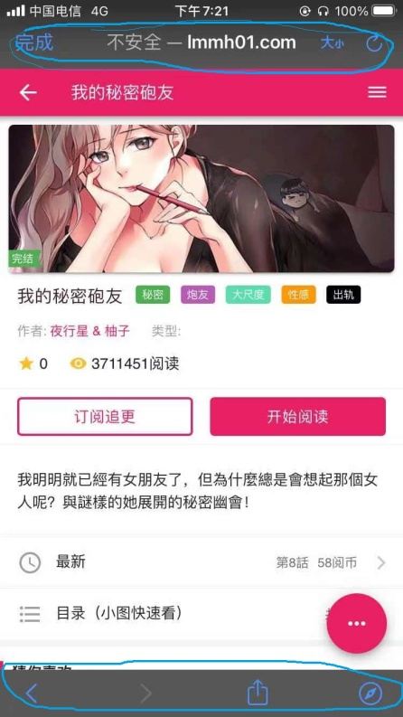
6、添加到主屏幕后的图片更换，总后台，右上角的图片也更换，左上角妖妖漫画更换为蓝莓漫画
